ЗЕМСКОЕ СОБРАНИЕ
КРАСНОКАМСКОГО МУНИЦИПАЛЬНОГО РАЙОНА
ПЕРМСКОГО КРАЯ

РЕШЕНИЕ

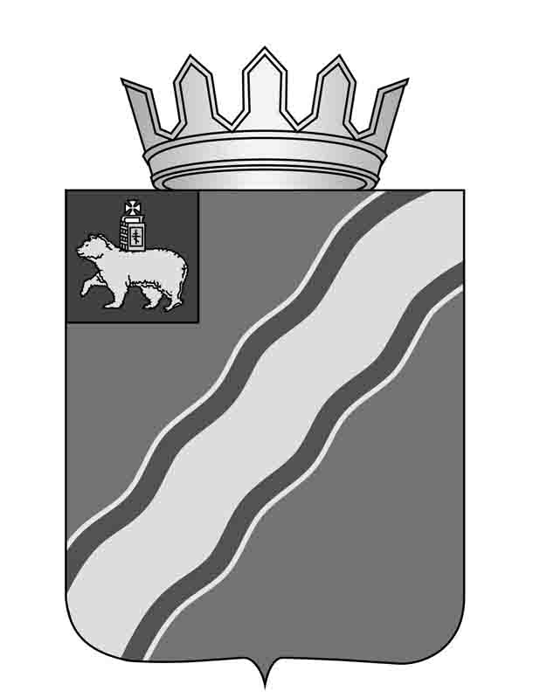
26.11.2014 № 122

О внесении изменений в муниципальную
Адресную программу № 29 Краснокамского
муниципального района по переселению граждан из аварийного жилищного фонда
в 2014 году, утвержденную решением Земского
собрания Краснокамского муниципального
района от 26.03.2014 № 25

В соответствии с Жилищным кодексом Российской Федерации, Федеральным законом от 21 июля 2007 г. № 185-ФЗ «О Фонде содействия реформированию жилищно-коммунального хозяйства», статьями 8, 20, 22 Устава Краснокамского муниципального района,
Земское собрание Краснокамского муниципального района РЕШАЕТ:
- Внести следующие изменения в муниципальную Адресную программу № 29 Краснокамского муниципального района по переселению граждан из аварийного жилищного фонда в 2014 году, утвержденную решением Земского собрания Краснокамского муниципального района от 26.03.2014 № 25:
  - Пункт 3.2. раздела 3 «Общая стоимость и сроки реализации Адресной программы № 29» изложить в следующей редакции:
«3.2. Необходимый объем финансирования Адресной программы № 29 составляет 2 035 000,00 рублей, в т.ч. за счет средств
Фонда содействия реформированию ЖКХ – 1 335 036,38 рублей;
бюджета Пермского края – 394 713,62 рублей;
средств бюджета Майского сельского поселения – 305 250,00 рубля.».
  - Таблицу 1 пункта 4.1. раздела 4 «Объем долевого финансирования переселения граждан из аварийного жилищного фонда»

Таблица 1, руб.
Год | Всего | В том числе
 |  | Фонд  40% | Бюджет  Пермского края  45 % | Бюджет Майского сельского поселения  15 %
2014 год | 4 130 000,00 | 1 652 000,00 | 1 858 500,00 | 619 500,00

изложить в следующей редакции:

Таблица 1

руб.
Год | Всего | В том числе
 |  | Фонд | Бюджет Пермского края | Бюджет Майского сельского поселения
2014 | 2 035 000,00 | 1 335 036,38 | 394 713,62 | 305 250,00

  - Пункт 5.2. раздела 5 «Обоснование объема средств для финансирования Адресной программы № 29, планируемые показатели выполнения Адресной программы № 29» изложить в следующей редакции:
«5.2. В результате реализации Адресной программы № 29 планируется переселить 9 человек в благоустроенные жилые помещения, приобретенные у лиц, не являющимися застройщиками, и снести 1 МКД, общая площадь которого составляет 81,4 м 2»;
  - Приложение 1 к Адресной программе № 29 «Перечень аварийных многоквартирных домов Адресной программы № 29» изложить в редакции, согласно приложению 1.
  - Приложение 2 к Адресной программе № 29 «Реестр аварийных многоквартирных домов по способам переселения Адресной программы № 29» изложить в редакции, согласно приложению 2.
  - Приложение 3 к Адресной программе № 29 «Планируемые показатели Адресной программы № 29 по переселению граждан из аварийного жилищного фонда» изложить в редакции, согласно приложению 3.
2. Решение подлежит опубликованию в специальном выпуске «Официальные материалы органов местного самоуправления Краснокамского муниципального района» газеты «Краснокамская звезда».
3. Контроль за исполнением решения возложить на комиссию по жилищно-коммунальному хозяйству, строительству, транспорту и связи Земского собрания Краснокамского муниципального района (Г.П. Новиков).
Глава Краснокамского  муниципального района –  глава администрации Краснокамского  муниципального района |  | Председатель Земского собрания Краснокамского муниципального района
Ю.Ю.Крестьянников |  | И.Ю.Малых

Приложение 1
к решению Земского собрания
Краснокамского муниципального района
от 26.11.2014 № 122
Приложение 1
к Адресной программе № 29

Перечень аварийных многоквартирных домов Адресной программы № 29
№ п/п | Адрес МКД | Документ,  подтверждающий  признание МКД  аварийным |  | Планируемая дата окончания  переселения | Планируемая дата сноса / реконструкции МКД | Число жителей всего | Число жителей планируемых  к переселению | Общая площадь жилых  помещений МКД | Количество расселяемых жилых  помещений |  |  | Расселяемая площадь жилых  помещений |  |  | Стоимость переселения граждан
 |  |  |  |  |  |  |  |  | Всего | в том числе |  | Всего | в том числе |  | Всего: | в том числе:
 |  | Номер | Дата |  |  |  |  |  |  | частная  собственность | муниципальная  собственность |  | частная  собственность | муниципальная  собственность |  | за счет средств  Фонда | за счет средств  бюджета субъекта  Российской  Федерации | за счет средств  местного бюджета | Дополнительные источники финансирования | Внебюджетные источники финансирования
 |  |  |  |  |  | чел. | чел. | кв.м | ед. | ед. | ед. | кв.м | кв.м | кв.м | руб. | руб. | руб. | руб. | руб. | руб.
1 | 2 | 3 | 4 | 5 | 6 | 7 | 8 | 9 | 10 | 11 | 12 | 13 | 14 | 15 | 16 | 17 | 18 | 19 | 20 | 21
Итого,  Майское сельское поселение |  |  |  | 4 кв. 2015 | 4 кв. 2016 | 9 | 9 | 81,4 | 2 | 0 | 2 | 81,4 | 0 | 81,4 | 2 035 000,00 | 1 335 036,38 | 394 713,62 | 305 250,00 | 0 | 0
1. с.Усть-Сыны,  ул.Речная, д.33 |  | 1 | 26.09.2007 | 4 кв. 2015 | 4 кв. 2016 | 9 | 9 | 81,4 | 2 | 0 | 2 | 81,4 | 0 | 81,4 | 2 035 000,00 | 1 335 036,38 | 394 713,62 | 305 250,00 | 0 | 0
Приложение 2
к решению Земского собрания
Краснокамского муниципального района
от 26.11.2014 № 122

Приложение 2
к Адресной программе № 29

Реестр аварийных многоквартирных домов по способам переселения Адресной программы № 29
№ п/п | Адрес МКД | Всего |  | Строительство МКД |  |  | Приобретение жилых  помещений у застройщиков |  |  |  | Приобретение жилых помещений у  лиц, не являющихся застройщиком |  |  | Выкуп жилых помещений у  собственников
 |  | Расселяемая площадь жилых помещений | Стоимость | Площадь | Стоимость | Удельная стоимость 1 кв.м | Площадь | Стоимость |  | Удельная стоимость 1 кв.м | Площадь | Стоимость | Удельная стоимость 1 кв.м | Площадь | Стоимость | Удельная стоимость 1 кв.м
 |  | кв. м | руб. | кв. м | руб. | руб. | кв. м | руб. |  | руб. | кв. м | руб. | руб. | кв. м | руб. | руб.
1 | 2 | 3 | 4 | 5 | 6 | 7 | 8 | 9 |  | 10 | 11 | 12 | 13 | 14 | 15 | 16
Итого,  Майское сельское поселение |  | 81,4 | 2 035 000,00 | - | - | - | - | - |  | - | 81,4 | 2 035 000,00 | 25000 | - | - | -
1. с.Усть-Сыны,  ул.Речная, д.33 |  | 81,4 | 2 035 000,00 | - | - | - |  |  |  |  | 81,4 | 2 035 000,00 | 25000 | - | - | -

Приложение 3
к решению Земского собрания
Краснокамского муниципального района
от 26.11.2014 № 122

Приложение 3
к Адресной программе № 29

Планируемые показатели Адресной программы № 29
по переселению граждан из аварийного жилищного фонда
№ п/п | Наименование МО | Расселенная площадь |  |  |  |  |  | Количество расселенных помещений |  |  |  |  |  | Количество переселенных жителей
 |  | 2013 г. | 2014 г. | 2015 г. | 2016 г. | 2017 г. | Всего | 2013 г. | 2014 г. | 2015 г. | 2016 г. | 2017 г. | Всего | 2013 г. | 2014 г. | 2015 г. | 2016 г. | 2017 г. | Всего
 |  | кв.м | кв.м | кв.м | кв.м | кв.м | кв.м | ед. | ед. | ед. | ед. | ед. | ед. | чел. | чел. | чел. | чел. | чел. | чел.
1 | 2 | 3 | 4 | 5 | 6 | 7 | 8 | 9 | 10 | 11 | 12 | 13 | 14 | 15 | 16 | 17 | 18 | 19 | 20
 | Итого,  Майское сельское поселение |  |  | 81,4 |  |  | 81,4 |  |  | 2 |  |  | 2 |  |  | 9 |  |  | 9
 | с.Усть-Сыны ул.Речная, д.33, |  |  | 81,4 |  |  | 81,4 |  |  | 2 |  |  | 2 |  |  | 9 |  |  | 9

